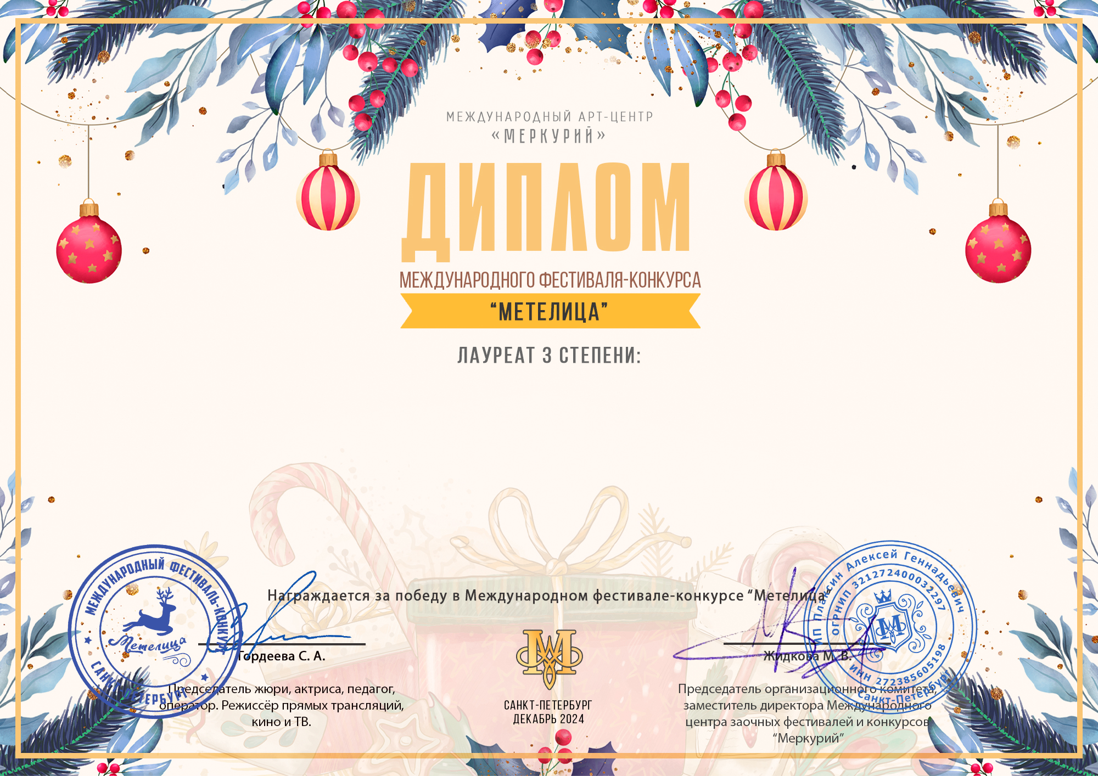
Серия МТ № 42586

Вокальный ансамбль «Россиянки»
(МБУ ДК «Узморский», Саратовская область, Энгельсский район, с. Узморье)

Руководитель: Хвостионок Марина Михайловна,
Номинация: Эстрадный вокал: ансамбль; Возрастная категория: от 26-ти лет
Конкурсная работа: Песня «Тень-тень над водою»

